Экологический проект на тему:
«Интересные эксперименты - витаминки на окне»

Вид проекта: групповой.
Тип проекта: познавательный.
Срок реализации: месяц (март 2021 года).
Участники проекта: дети средней группы, воспитатель группы, родители.
Цель проекта: формирование основ исследовательской и трудовой деятельности у дошкольников в процессе посадки лука и чеснока и наблюдения за его ростом; изучение положительного воздействия лука и чеснока на организм человека.
Задачи:
- расширять представления детей об условиях, необходимых для роста и развития растения (земля, влага, тепло, свет);
- формировать представления детей о здоровом образе жизни, значимости употребления зеленого лука в пищу для здоровья человека;
- развивать познавательный интерес, любознательность;
- учить наблюдать, делать выводы;
- воспитывать желание производить трудовые действия;
- формировать чувство ответственности при уходе за огородными растениями
(вовремя полить, взрыхлить почву);
- воспитывать у детей умение приобретать опыт исследовательской
деятельности;
- укреплять сотрудничество МДОУ с родителями.
Актуальность проекта:
Дети дошкольного возраста не имеют представления о растениях, о необходимых условиях для их роста. Поэтому можно показать детям на примере лука важность всех факторов, способствующих нормальному росту и развитию растений; необходимость ежедневного ухода за посаженными луковицами, и показать значимость употребления лука в пищу для здоровья человека.

Этапы проекта:

I. Подготовительный:
определение цели и задач проекта;
разработка плана проведения мероприятий проекта;
подбор методической, справочной, энциклопедической литературы;
подбор иллюстраций, стихотворений, пословиц, загадок о луке;
подбор дидактических игр, пособий, мультфильмов;
консультация для родителей по теме проекта;
подготовка земли, луковиц для посадки.

II. Практический:

НОД: «Что я знаю про лук?»
Цель. Уточнить представления детей о репчатом луке как овоще, из которого можно вырастить зеленый лук, полезный для здоровья. Познакомить детей с внешними особенностями луковицы. Вызвать интерес к посадке лука, желание употреблять лук в пищу, заботиться о своем здоровье.
Игровая ситуация «Кукла заболела».
Беседа с доктором Айболитом о витаминах.
Чтение сказки – притчи о пользе лука «Луковая семья».
Рассматривание иллюстраций (поэтапный рост луковицы).
Обследование луковицы (цвет, форма, запах).

НОД: Рисование «Лук»
Задачи: учить детей изображать знакомее предметы. Формировать умение рисовать красками, правильно держать кисть. Закреплять знание цветов.
Беседа: «Для чего мы кушаем лучок?».
Отгадывание загадок о луке.
Чтение стихотворений «Тетушка Ау», «Луковое счастье», «Лук».
Чтение сказки – притчи о пользе лука «Сказка о Луке» - создать условия для
формирования у детей познавательного интереса.
Дидактическая игра «Во саду, в огороде…».

НОД. Пластилинография «Волшебный лучок».
Задачи. Развивать воображение и творчество. Учить использовать знакомые приемы для создания изображения. Закреплять приемы лепки; умение аккуратно обращаться с материалом и оборудованием.
Заучивание пословиц о луке.
Чтение стихотворений о лучке Е. Попова, Е. Груданов, И. Ефремов
Подвижная игра «Съедобное – несъедобное».

НОД «Посадка лука»
Цель. Вызвать у детей познавательный интерес к выращиванию лука; развивать наблюдательность, учить связывать причину и следствие.
Задачи.
Уточнить представления детей о репчатом луке как овоще, из которого можно вырастить зеленый лук, полезный для здоровья. Познакомить детей с внешними особенностями луковицы (круглая, гладкая, покрыта чешуями – видоизмененными листьями).
Закрепить знания о потребностях растений в земле, воде и свете.
Вызвать интерес к посадке растений; желание употреблять лук в пищу, заботиться о своем здоровье; развивать трудовые навыки.
- Чтение сказки – притчи о пользе лука «Три брата луковки».
- Дидактическая игра: «Огород круглый год».
- Чтение стихотворений Е. Борисова, А. Тесленко, Л. Генералова – развивать связную речь, обогащать словарь детей.

НОД Аппликация «Зеленый лук».
Задачи: закреплять умение создавать в аппликации изображение, состоящее из нескольких частей; различать и правильно называть цвета; аккуратно пользоваться клеем. Воспитывать умение радоваться полученному результату.
Беседа: «Польза лука для человека».
Рассматривание иллюстраций о пользе лука.
Отгадывание загадок о луке.

III. Заключительный

Сбор урожая, дегустация лука.
Оформление выставки детских работ по проекту.

Привлечение родителей:
Подготовка земли, луковиц для посадки;
Оказание помощи в подборе книг, иллюстраций по теме проекта;
Домашнее чтение стихотворений, пословиц, загадок про лук;
Изготовление салатов и других блюд с использованием лука.

Полученные результаты:
В результате реализации проекта у детей средней группы сформированы основы исследовательской и трудовой деятельности. Дети научились наблюдать и делать простейшие выводы. Расширены представления об условиях, необходимых для роста и развития растения. Ребята стали более ответственными при уходе за луком: вовремя поливали, рыхлили почву. Свои впечатления дети отражали в рисунках, лепке, аппликации.
В ходе реализации проекта стала более тесной связь родителей с детьми и воспитателем. Родители приняли активное участие в подборе необходимого материала по теме проекта.

Приложение 1: Загадки про лук

Сидит дед, во сто шуб одет.
Кто его раздевает, тот слёзы проливает. (лук)

Я вырос на грядке, характер мой гадкий:
Куда ни приду, всех до слёз доведу. (лук)

Жёлтый, а внутри он бел. Даст пучок зелёных стрел.
Лишь порежь его, тотчас слёзы выступят из глаз. (лук)

Он никогда и никого не обижал на свете.
Чего же плачут от него и взрослые и дети? (лук)

Не бьёт, не ругает, а от него плачут. (лук)

Приложение 2: Стихи

«Тетушка Ау»

Я совсем не собирался
Доводить детей до слёз!
Я хорошим быть старался,
День за днём послушно рос,
Соблюдал диету строго -
Дождевую воду пил
И за лето очень много
Витаминов накопил!
Не боялся я лопаты,
Не страшился червяка,
Был уверен, что ребятам
Пригожусь наверняка,
А теперь услышал вдруг:
- Фу! Опять в тарелке лук!

Е. Борисова

Дед сказал сегодня: - Лук,
За обедом лучший друг!
Ну какой же это друг,
Если плачут все вокруг?
Режут, режут, режут лук,
Плачут, плачут, все вокруг.
Плачут бабушка и внук,
У окошка плачет жук.
Даже кошка прячет нос,
Кто ответит на вопрос?
Отчего же лучший друг,
Плакать всех заставил вдруг?

И. Ефремов

У меня есть друг,
Он – от семи недуг!
Это - вкусный и полезный,
Желто - золотистый лук!

Е. Попова

Там, на кухне, что за запах,
Что сбежал оттуда папа?
Там на кухне, что за звук?
Это мама режет лук!
Режет лук и плачет.
Что все это значит?
Кто же мамочку обидел?
Но когда я лук увидел,
Тоже плачу в два ручья…
Почему же плачу я?
Мне не больно, не обидно,
А слезам конца не видно!

Е. Груданов

Там, на грядке у беседки,
Вырос лук - большой и крепкий!
Знаем мы уже давно,
Что поплачем от него.
Но как любим мы с друзьями
Лук, поджаренный с грибами!
С макаронами, в котлете
Или в свежем винегрете!
В общем, мы, когда едим,
Очень часто дружим с ним.
Потому что этот лук -
Для здоровья первый друг!

А. Тесленко

Вот на грядке лук зелёный,
Ярким солнцем освещенный,
Стрелы вытянулись в ряд,
Как солдатиков отряд.
Знают все, что лук полезен,
Витаминами богат,
Но немного горьковат.
В этом лук не виноват.
От природы он такой,
Очень скромный и простой.
Ешьте все зелёный лук,
Он здоровью верный друг!

«Луковое счастье»
С луком дружат все спортсмены,
Любят взрослые и дети.
Даже те, кто на диете
Потребляют непременно
Наш зеленый овощ лук.

Ведь во всех супах, борщах,
Вторых блюдах, овощах,
Привкус он дает особый
Ты не веришь нам? Попробуй!

«Лук»
Лук – наш овощ очень жгучий,
Зря его не трогать лучше.
Ну а если тронешь, ручки
Надо тщательно помыть
И всю горечь лука смыть.
Так сказать на всякий случай,
Чтобы в глазки не пекло
И до слез не довело.
Потому что лук сердитый
И немножко ядовитый.
Но он вовсе не опасен
И не вреден людям, к счастью.
Он так лечит наши глазки,
Носик, если он заложен,
Доктор лук ему поможет.

Приложение 3: Дидактическая игра «Во саду ли, в огороде!»

Цель: Расширять представления детей о многообразии мира растений, в частности об овощах, фруктах и ягодах. Учить узнавать их и правильно называть. Формировать представление детей о том где растут овощи, фрукты и ягоды. Развивать логическое мышление, память и речь детей. Воспитывать дружеские взаимоотношения в ходе игры.
В правом нижнем углу игры расположена картинка, которая напоминает о правилах гигиены.

1. Игра «Что где растёт?»

Цель: продолжать формировать познавательный интерес детей, знания о том, где растут плодово-ягодные и овощные культуры; развивать умение детей отвечать на вопросы полным предложением.

Ход игры:
Воспитатель загадывает загадки о овощах, фруктах и ягодах. По результатам отгадывания дети выбирают карточку и отвечают на вопрос, где растет фрукт, овощ или ягода изображенные на карточке.
2. Игра «Раз, два, три-урожай собери!»

Цель: Развивать познавательный интерес, закреплять знания детей о многообразии овощей, фруктов и ягод; развивать умение их классифицировать.

Ход игры:
Воспитатель напоминает детям о том, как сложно, интересно и увлекательно выращивать урожай у себя на огороде в саду или на даче и предлагает им рассортировать урожай.

3. Игра «Что спрятано»

Цель: упражнять детей в умении классифицировать овощи, фрукты и ягоды; развивать фантазию, память, речь детей; формировать умение выделять из целого отдельные объекты.

Ход игры: воспитатель рассказывает о том, что вороны прилетели в сад и играли в прятки с урожаем, им было очень весело, но урожай спрятался и вороны не могут его найти. Воспитатель предлагает детям найти урожай.

Приложение 4 Фотоотчет по проекту.

НОД: «Что я знаю про лук?
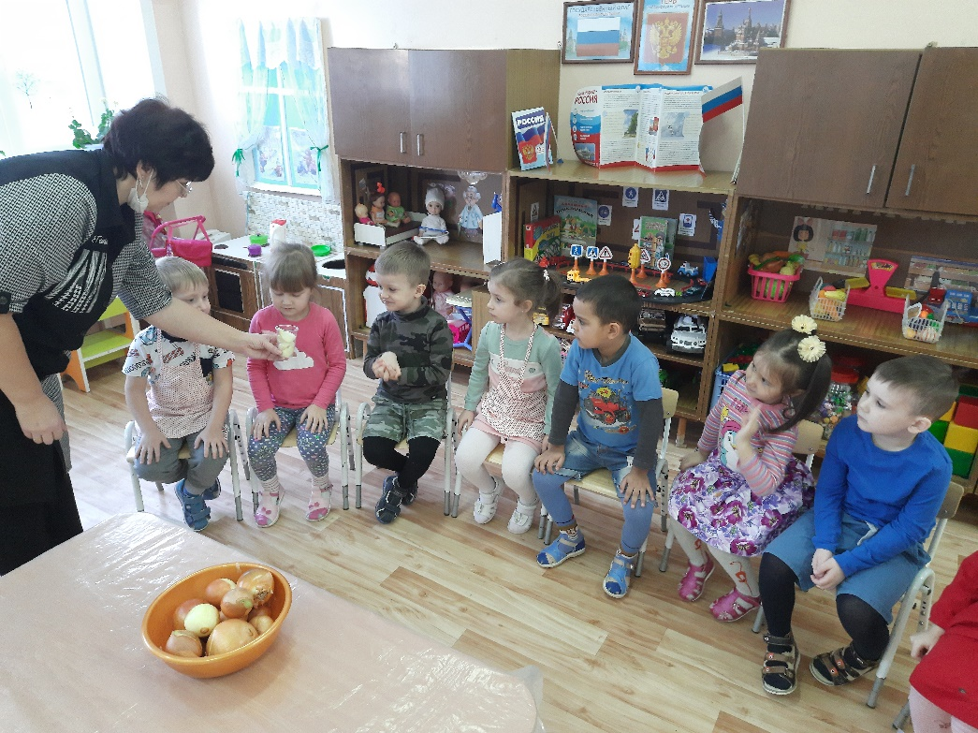

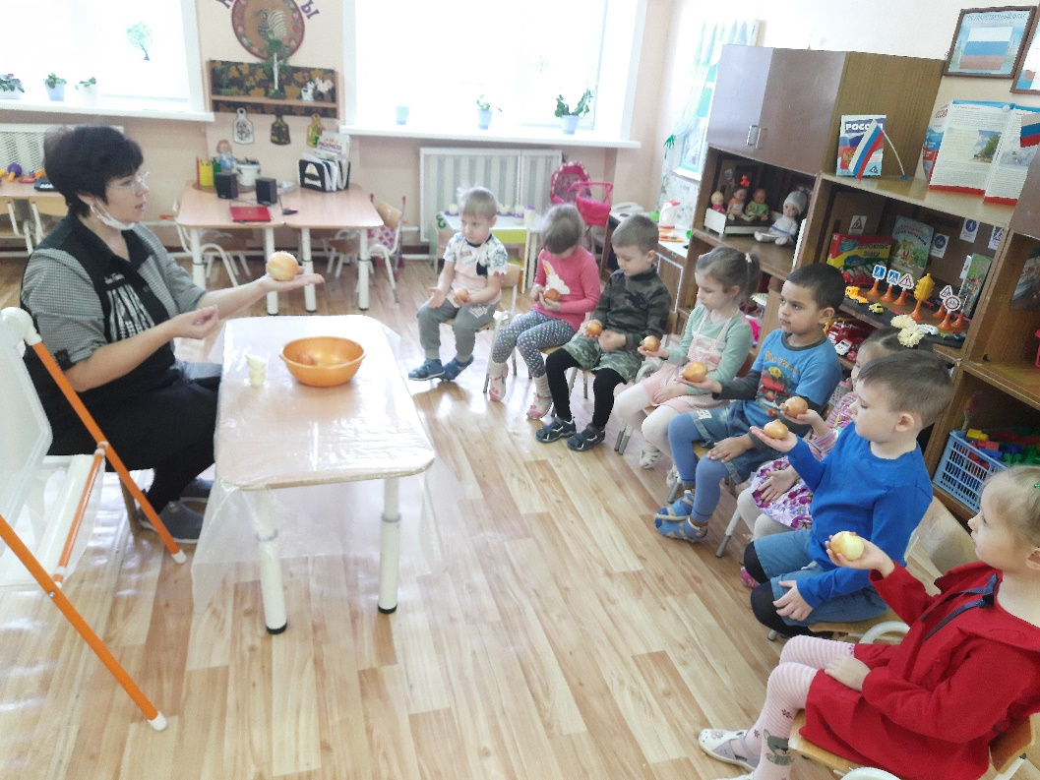

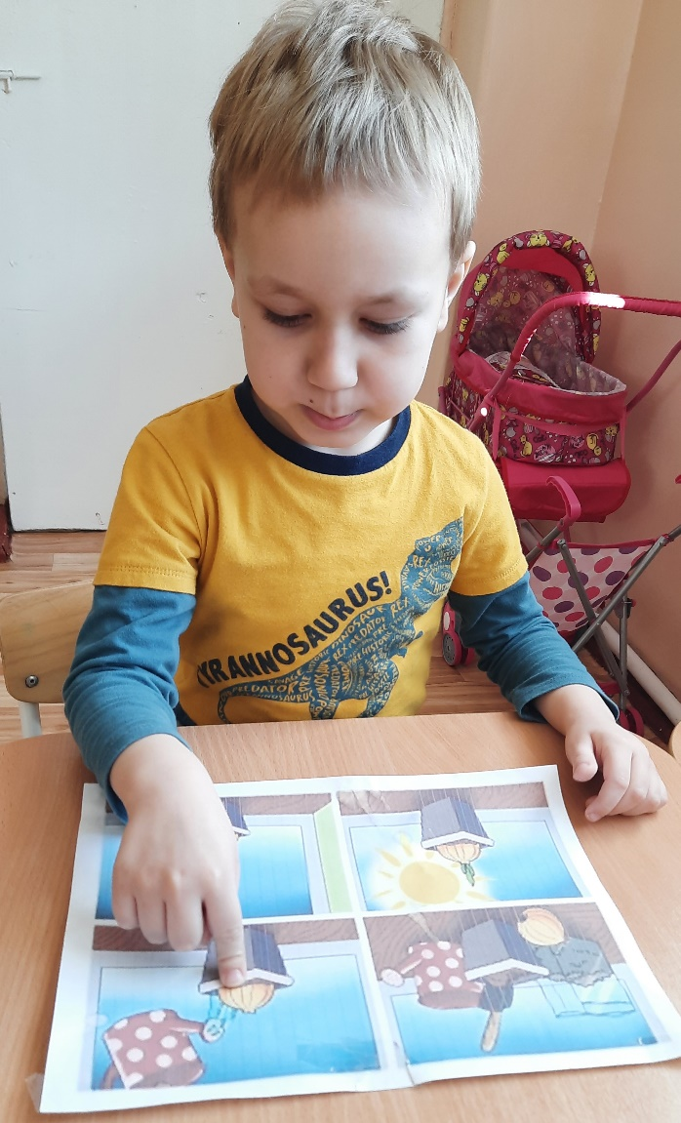

НОД «Посадка лука»
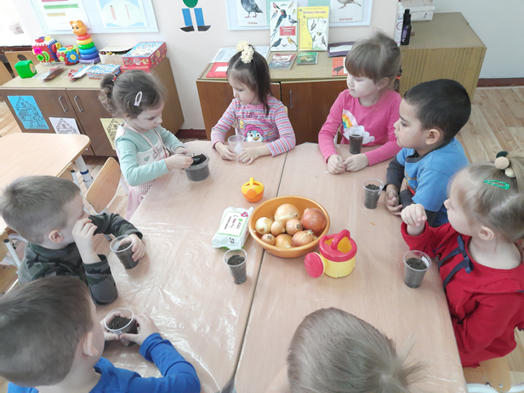

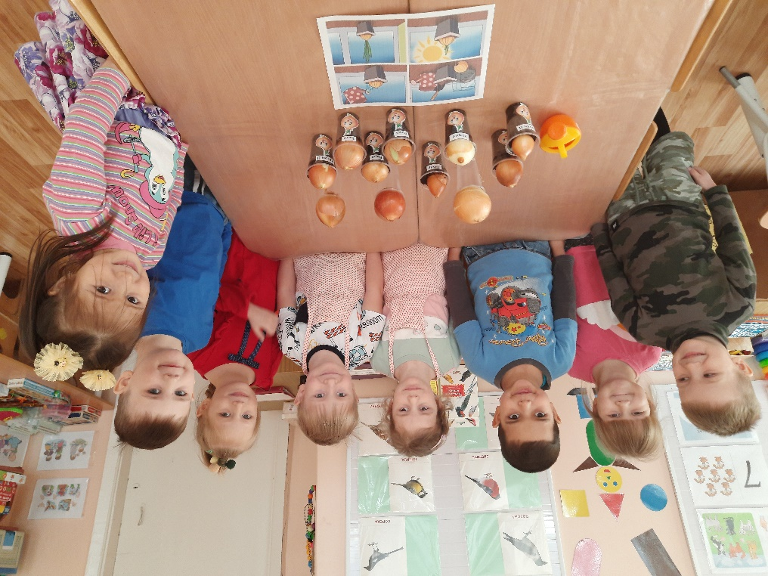
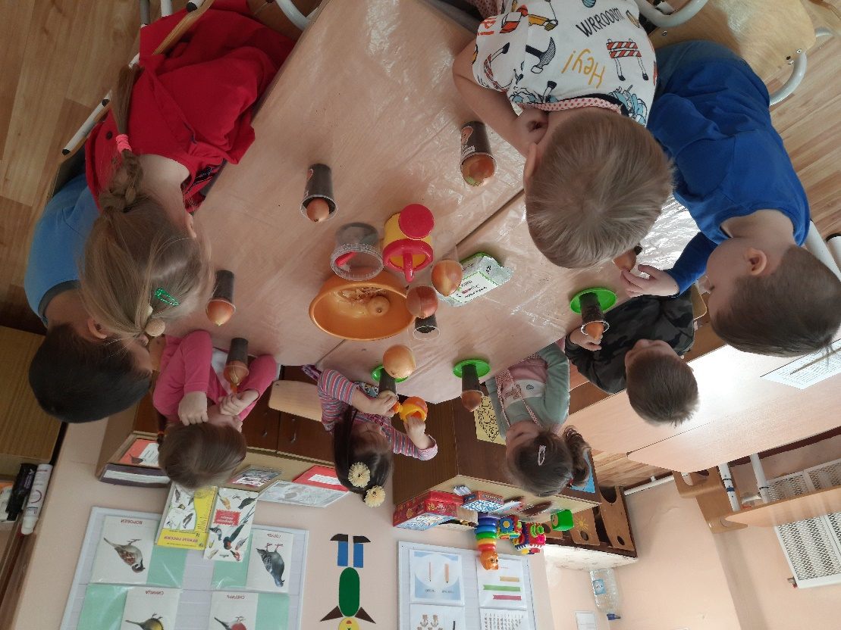

Беседа: «Для чего мы кушаем лучок?».
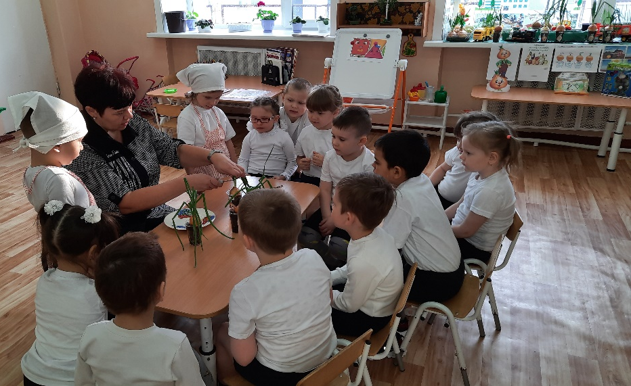

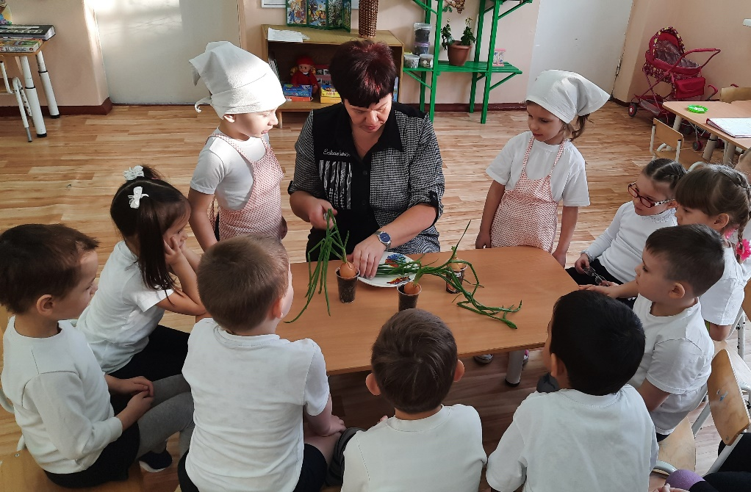

Игра «Что спрятано»
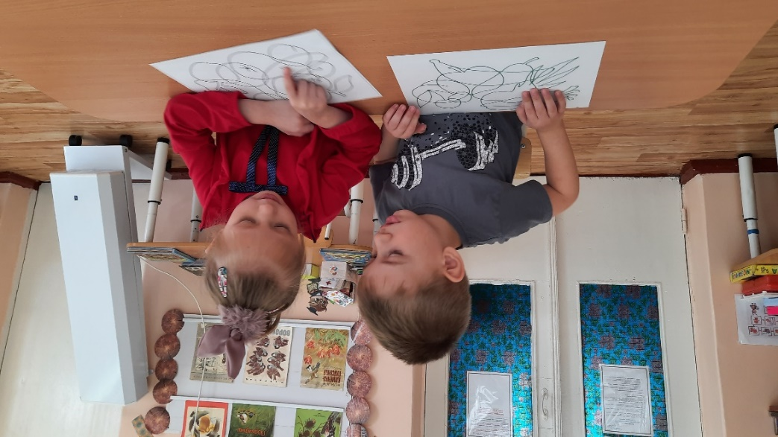

Дидактическая игра «Что где растёт?»
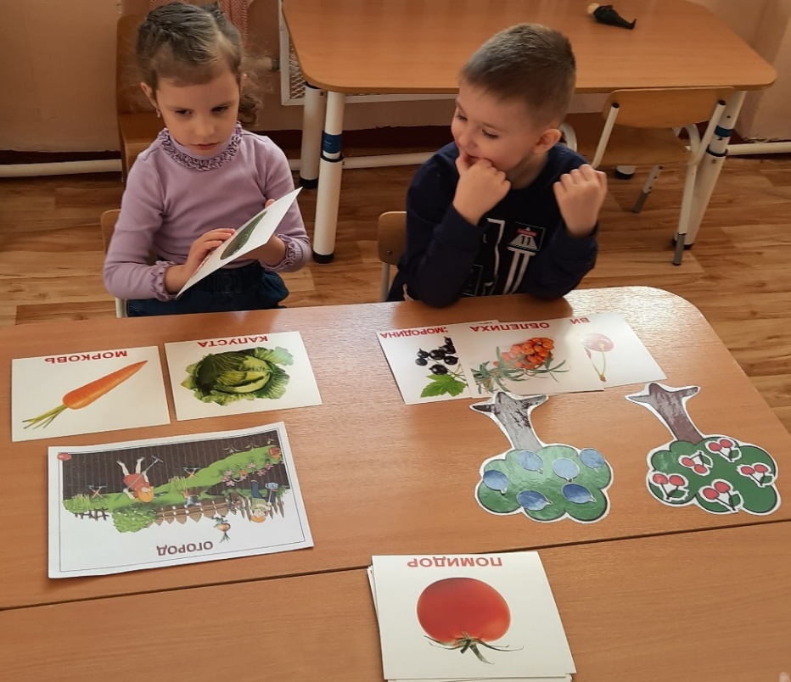

Дидактическая игра «Во саду ли, в огороде!». 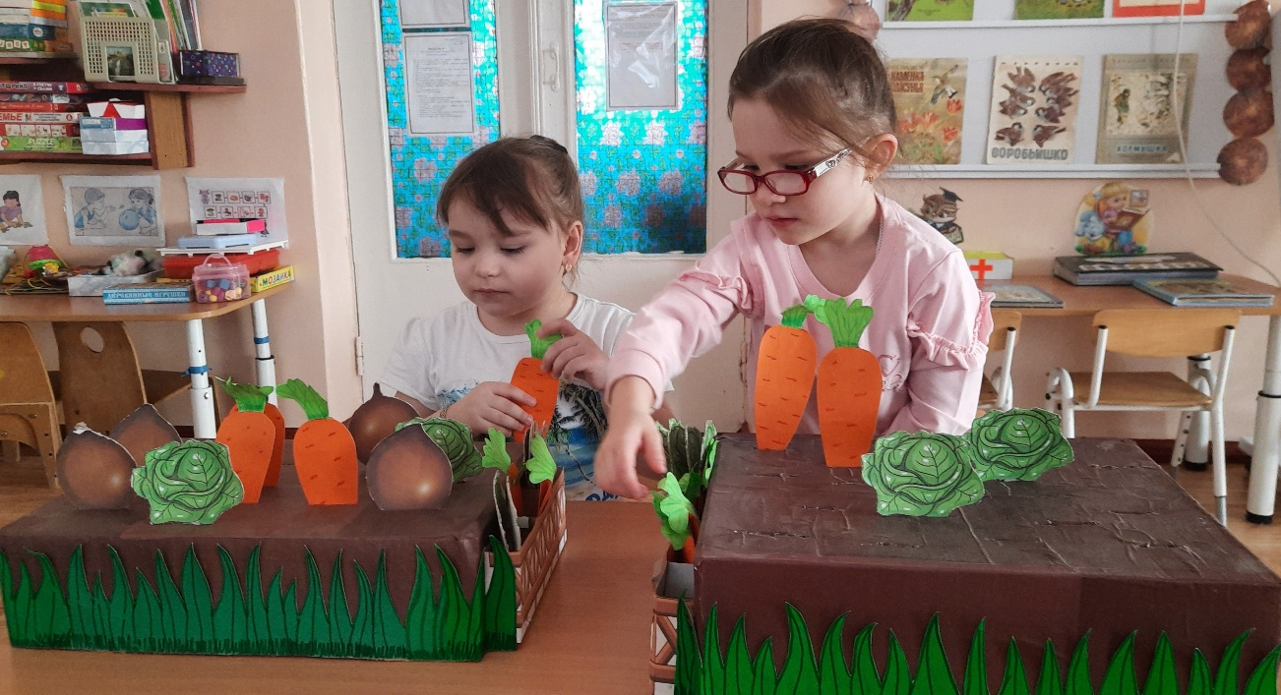

НОД: Рисование «Лук»

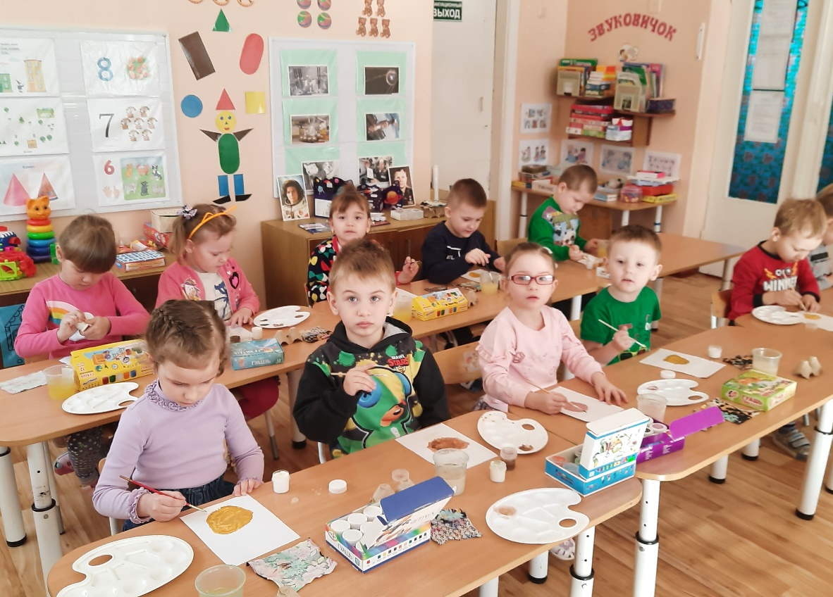
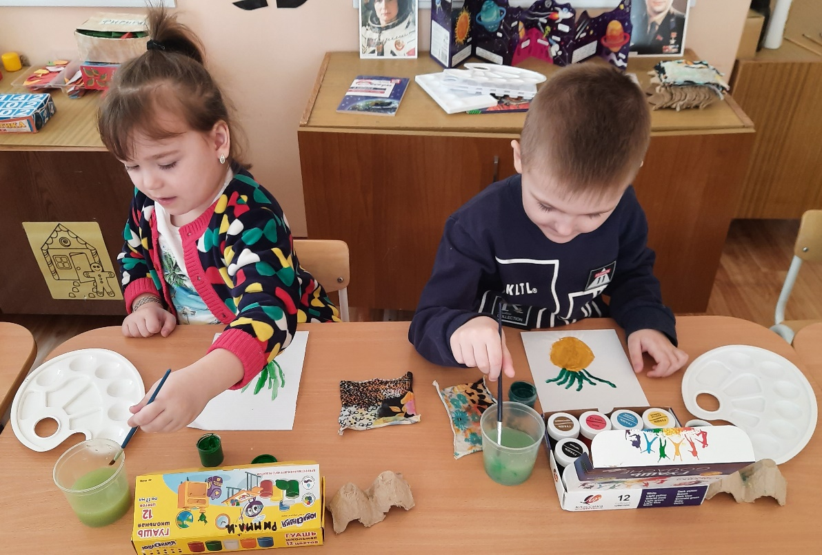
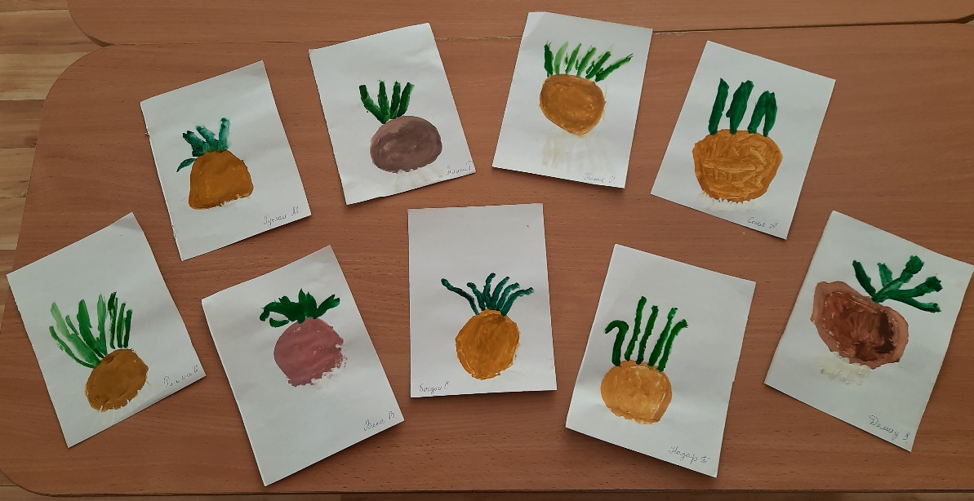

НОД Аппликация «Зеленый лук».

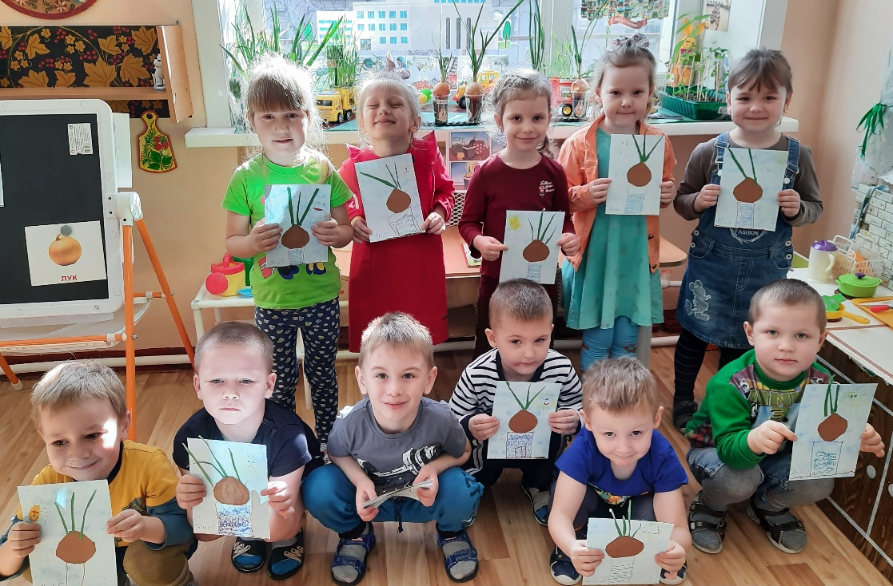

Подвижная игра «Съедобное – несъедобное».

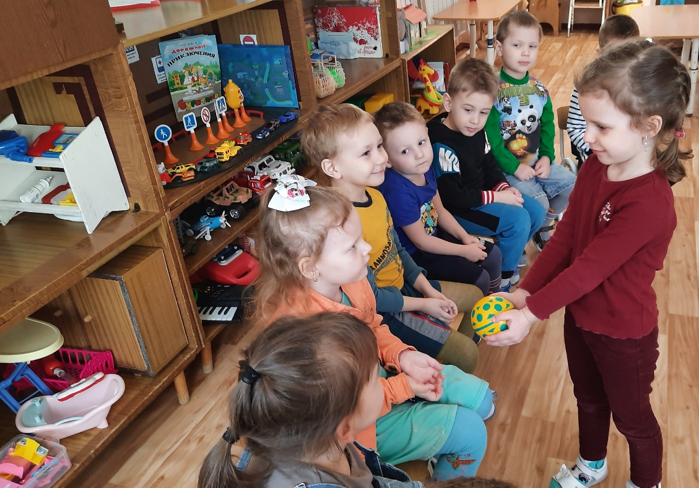

Наблюдение за ростом лука. Уход за растениями. Сбор урожая, дегустация лука.

